PRESS RELEASE  報道関係者各位 |  | 2016年 11月28日  株式会社ダイヤサービス

空撮事業の全国展開ほか、ドローンに関する
新規３事業を神戸ITフェスティバル2016で発表

株式会社ダイヤサービス（本社：千葉県千葉市花見川区、代表取締役：戸出智祐）は26日、神戸IT
フェスティバル2016にEmerTech Labo（エマーテックラボ）の一員として参加、３つの新規事業を発表
いたしました。
＜新規事業＞ ※事業内容の詳細については別添ご参照
- 千葉県を中心に活動中の”Safety First”なドローン空撮「SORA.blue」の全国展開
- ”BTO-DS ”訓練から現場まで寄り添うBTO（※）型企業内ドローンアクセラレーションプログラム
- ドローン飛行練習場運営事業
※ BTO：”business transformation outsourcing”（企業外部受託）
EmerTech Laboは、 救急医療・IT技術・工業的知見の壁を取り払うべくICT活用による人命救助を
目指した企業間連携プロジェクトです。コーケンメディカル株式会社、キッセイコムテック株式会社、Coaido株式会社、SwiftEngineering Inc.および弊社の5社（※）が現在、参画をしております。
※EmerTech Labo参画企業各社の担当内容は別添ご参照
この中で弊社では、一貫した現場主義で培った安全管理ノウハウを活用し、災害・救急現場の偵察を
はじめ、近未来の無人機運用システムの実現を目指します。具体的には、全天候・完全自動の垂直
離着陸有翼VTOL機の2018年投入を推進して参ります。長時間活動とインフライトホバーが可能な
有翼VTOLは下記のような活動内容が可能であり、オペレーターの安全確保と長時間の現場活動時間を
両立、即応体制の確立が可能です。
＜VTOL機による活動内容イメージ＞
1. 災害現場偵察
2. AED/緊急薬剤等の物資搬送
3. 有毒ガス検知等
4. これらに準ずる活動に関する全プロセス
長時間活動型有翼VTOL機についてはこれまで以上の安全管理が求められるとの位置付けのもと、
神戸ITフェスティバル2016にて発表した新規3事業の推進することで、さらなる高度な安全管理・優れた空撮会社やパイロットとの提携を積極的に進めて参ります。
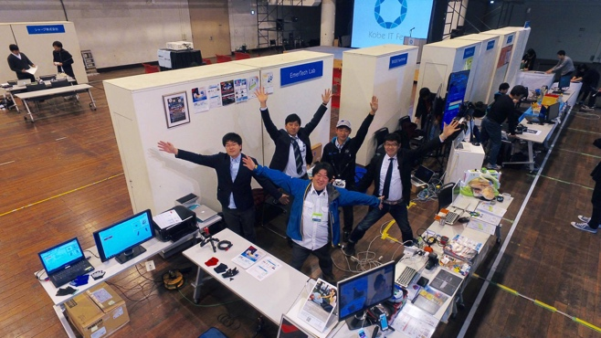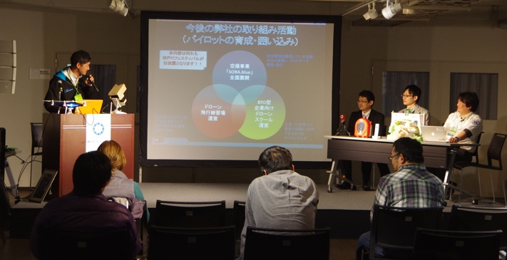
※本プレスリリースに記載されている内容は発表時点の情報です。予告なしに内容が変更となる場合もあります。あらかじめご了承ください。
報道関係者からのお問い合わせ先
株式会社ダイヤサービス 広報担当
橋本 文枝
〒262-0018 千葉県千葉市花見川区畑町1429-8
TEL：043-372-9454 FAX：043-273-1362
Mail：info@daiyaservice.com
Web：http://www.daiyaservice.com

別 添

【発表した事業内容概要】
①千葉県を中心に活動中の”Safety First”なドローン空撮「SORA.blue」の全国展開
千葉県を中心に”Safety First”を軸として展開中のドローン空撮事業について、”Safety First”の趣旨に
同意いただける全国の企業・パイロットと提携を進め、全国展開を開始いたします。提携にあたり、事前に
定められた弊社安全基準を満たすかどうかの講習・試験を行い、提携後も定期的に情報共有・継続的な
講習を行っていく予定です。最終的には、2018年に計画をしているVTOL機（垂直離着陸機）運用までを委託する計画でおります。

②”BTO-DS ”訓練から現場まで寄り添うBTO型企業内ドローンアクセラレーションプログラム
ドローンをビジネス化しようと機体だけ買ったものの、何から着手すれば良いの分からないという企業、「ドローンで◯◯したい」という行政向けに、それぞれのニーズに合わせたオーダーメイドのドローンスクール事業を展開
する予定です。これまでのドローンスクールと違い、各ニーズに合わせた取り組みを行い、実機を使用しながら実際に業務開始となるまでを継続サポートいたします。ドローンを活用した初回業務にまで立ち会うことを
想定しております。

③ドローン飛行練習場運営
2017年1月、本社のある千葉県千葉市花見川区畑町にてドローン飛行練習場（京葉道武石ICより
車で7分）をオープンいたします。都心東側から最も近い、屋外型ドローン飛行練習場となります。人口密集地外ですので、予め弊社が行う安全講習を受講することで、国交省への申請を行わずに飛行練習を行うことが可能です。またこの他に、全国各地のネットで覆われたゴルフ練習場と提携し、ドローン飛行練習場運営事業をフランチャイズ化して実施、パイロットの技術育成に繋げる予定でおります。

【EmerTech Labo参画企業各社の担当内容】
①コーケンメディカル株式会社
人の目ではわからない、正確な心肺蘇生をモーションキャプチャーでフィードバック。正確な蘇生技術を身に
つける。

②キッセイコムテック株式会社
熟練の救急隊員の心肺蘇生をどんな姿勢でも絶やさず正確に実行し蘇生率を向上する機械式自動心臓マッサージ器。

③Coaido株式会社
人の力ではわからない、 周辺の蘇生のできる人と、 AED、をGPS情報と スマホで繋ぐ技術。

④SwiftEngineering Inc
災害現場や救急医療の現場を見渡す空の指令室。2時間の滞空と100kmh を超える速度で50km
圏内をカバーする。VTOLで現場へも着陸可能。

以上

